附件3
笔试考场规则

一、在考试前40分钟，应试人员凭准考证和有效身份证进入考场，对号入座，并将准考证、身份证放在桌面右上角。
二、考试开始30分钟后，考生不得进入考场；考试开始60分钟后方可退场，并不得再进入考场。
三、在考试过程中，考场给考生4次信号：考生进场信号（考前40分钟）、考试预备信号（考前5分钟）、考试开始信号、考试结束信号。
四、应试人员只准带黑色墨水笔、2B铅笔、橡皮、铅笔刀（计算器和字词典可在准许携带的考试中使用，计算器需满足无声、无文本编辑存储功能）等考试工具进入考场。开考后应试人员不得传递任何物品。
五、不得携带移动电话、电话手表等具有移动通讯、数据储存的设备进入考场，已带至考场的要关闭（设置闹铃的要取消设置，特别提醒迟到考生），并与其他物品一同存放在指定位置，不得带至座位。否则，按违纪处理。
六、监考人员发放完试卷、答题纸、答题卡后，应试人员应在规定的位置上准确填写（涂）姓名、准考证号和其它规定的内容，不得做任何标记。
七、不得要求监考人员解释试题，如遇试卷分发错误，页码序号不对、字迹模糊或答题卡有折皱、污点等问题，应举手询问。
八、主观题作答，一律用黑色墨水笔作答；作答字迹要清楚、工整。客观题在答题卡上填涂作答的，须用2B铅笔填涂。未使用指定用笔在规定位置作答的责任自负。
九、考场内必须保持安静，禁止吸烟，严禁交头接耳，窥视他人试题答案或交换试卷。
十、应试人员提前交卷，经监考人员验收无误同意后，完成交卷签名方可离场，并不得再次进入考场或在附近停留、大声喧哗。
十一、考试结束铃响，立即停止答卷，并将试卷交监考人员验收并在交卷签名表上签字后，经监考人员允许，方可离场。不得将试卷（题本）、答题卡、答题纸和草稿纸带出考场。
十二、应试人员须服从考试工作人员管理，接受监考人员的监督和检查。不得无理取闹、辱骂、威胁、报复考试工作人员，违者按有关规定处罚，触犯刑律的移交司法机关处理。

附件4

笔试应试人员违纪处理规定

一、应聘人员在考试过程中有下列违纪违规行为之一的，给予其当次该科目考试成绩无效的处理：
（一）携带规定以外的物品进入考场且未按要求放在指定位置，经提醒仍不改正的；
（二）未在规定座位参加考试，或者未经考试工作人员允许擅自离开座位或者考场，经提醒仍不改正的；
（三）经提醒仍不按规定填写、填涂本人信息的；
（四）在试卷、答题纸、答题卡规定以外位置标注本人信息或者其他特殊标记的；
（五）在考试开始信号发出前答题，或者在考试结束信号发出后继续答题，经提醒仍不停止的；
（六）将试卷、答题卡、答题纸带出考场，或者故意损坏试卷、答题卡、答题纸及考试相关设施设备的；
（七）其他应当给予当次该科目考试成绩无效处理的违纪违规行为。
二、应聘人员在考试过程中有下列严重违纪违规行为之一的，给予其当次全部科目考试成绩无效的处理，并将其违纪违规行为记入事业单位公开招聘应聘人员诚信档案库，记录期限为五年：
（一）抄袭、协助他人抄袭的；
（二）互相传递试卷、答题纸、答题卡、草稿纸等的；
（三）持伪造证件参加考试的；
（四）使用禁止带入考场的通讯工具、规定以外的电子用品的；
（五）本人离开考场后，在本场考试结束前，传播考试试题及答案的；
（六）其他应当给予当次全部科目考试成绩无效处理并记入事业单位公开招聘应聘人员诚信档案库的严重违纪违规行为。
三、应聘人员有下列特别严重违纪违规行为之一的，给予其当次全部科目考试成绩无效的处理，并将其违纪违规行为记入事业单位公开招聘应聘人员诚信档案库，长期记录：
（一）串通作弊或者参与有组织作弊的；
（二）代替他人或者让他人代替自己参加考试的；
（三）其他应当给予当次全部科目考试成绩无效处理并记入事业单位公开招聘应聘人员诚信档案库的特别严重的违纪违规行为。
四、应聘人员应当自觉维护招聘工作秩序，服从工作人员管理，有下列行为之一的，终止其继续参加考试，并责令离开现场；情节严重的，按照本规定处理；违反《中华人民共和国治安管理处罚法》的，交由公安机关依法处理；构成犯罪的，依法追究刑事责任：
（一）故意扰乱考点、考场以及其他招聘工作场所秩序的；
（二）拒绝、妨碍工作人员履行管理职责的；
（三）威胁、侮辱、诽谤、诬陷工作人员或者其他应聘人员的；
（四）其他扰乱招聘工作秩序的违纪违规行为。
五、在阅卷过程中发现应聘人员之间同一科目作答内容雷同，并经阅卷专家组确认的，给予其当次该科目考试成绩无效的处理。作答内容雷同的具体认定方法和标准，由中央事业单位人事综合管理部门确定。
应聘人员之间同一科目作答内容雷同，并有其他相关证据证明其违纪违规行为成立的，视具体情形按照以上条款处理。
附件5
笔试特别提醒
1．关闭手机等通讯及移动储存电子设备，并放到指定位置。
2．违纪作弊必受重处。
3．严禁将试卷、题本、答题卡、草稿纸带出考室。
4. 本次考试均不发草稿纸。
5. 严禁在准考证上抄题、打草稿或通过其他方式将试题相关信息带出考场。

附件6
面试人员应试须知
1.请于规定时间之前到候考室报到；候考室实行全封闭管理，考生不得随意进出或对外联络；未按规定时间到达候考室者，视为自动放弃考核资格。
2.按工作人员要求出示身份证和本通知，核实完身份后妥善收存有关证件；将手机等通讯工具关闭后交工作人员放在指定位置；如有特殊情况（如某一考生未关闭交出手机、对外联络、上厕所等）必须及时向考场工作人员报告，由工作人员视情况给予相应处理直至取消考核资格。
3.按工作人员安排抽取顺序签号，顺序签号不得折叠或涂画。
4.在候试期间，要耐心等待，不得随意离开候考室；如因特殊情况需离开候考室的，必须报告候考室工作人员同意并由工作人员陪同前往（全程监督）；擅自离开候考室或对外联络的，取消考核资格。
5.进入考室后将抽签号交主考官（或根据自己所抽签号对号入座）；根据考官的要求发言或积极主动参与讨论、操作，表达自己的观点或展示能力；除自由讨论外，考生在发言结束时，均应说“发言(回答)完毕”。
6.使用普通话回答主考官提出的问题或参与讨论。
7.考核结束后，请退场，退场考生请及时离开考核考场，不得在考场区域逗留、大声喧哗和议论，否则取消考核成绩（计0分）。
8.自觉遵守考试纪律，尊重主考官、考官和其他工作人员，服从工作人员指挥和安排。
9. 面试过程中，考生不得向考官透露姓名、身份证号、籍贯、毕业院校等个人敏感信息，否则面试成绩作零分处理。
10.总成绩及进入体检人选经汇总、复核后，将及时在重庆市潼南区人力资源和社会保障网（http://www.cqtn.gov.cn/www/tnrsj/index/）上公布，请自行查阅。考核工作有关事宜咨询电话：13140397411、13594161288。
11.体检将于面试后第二天进行，请注意及时关注网站相关信息，请进入体检人选保持报名预留电话畅通，因考生原因联系不到的责任由考生自负。体检工作有关事宜咨询电话：44558307。
12.面试方式为结构化面试，结构化面试时间10分钟，请考生注意把握面试时间。特别提醒：面试过程中只能按指定的面试题目答题，不按指定题目答题的将由考官组根据测评要素酌情给分。
祝你成功！
附件7
考场分布图
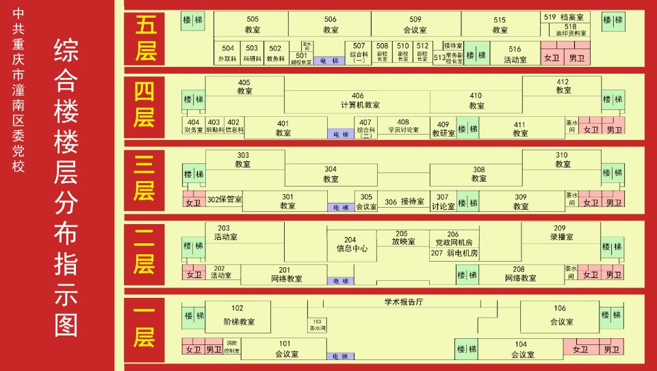
的
考官培训室308
304笔试室

303第二面试室
309第三面试室室
301第一面试室
考场分布指示图
考务办公室305
正门
310第四面试室
102候考室
104候分室

